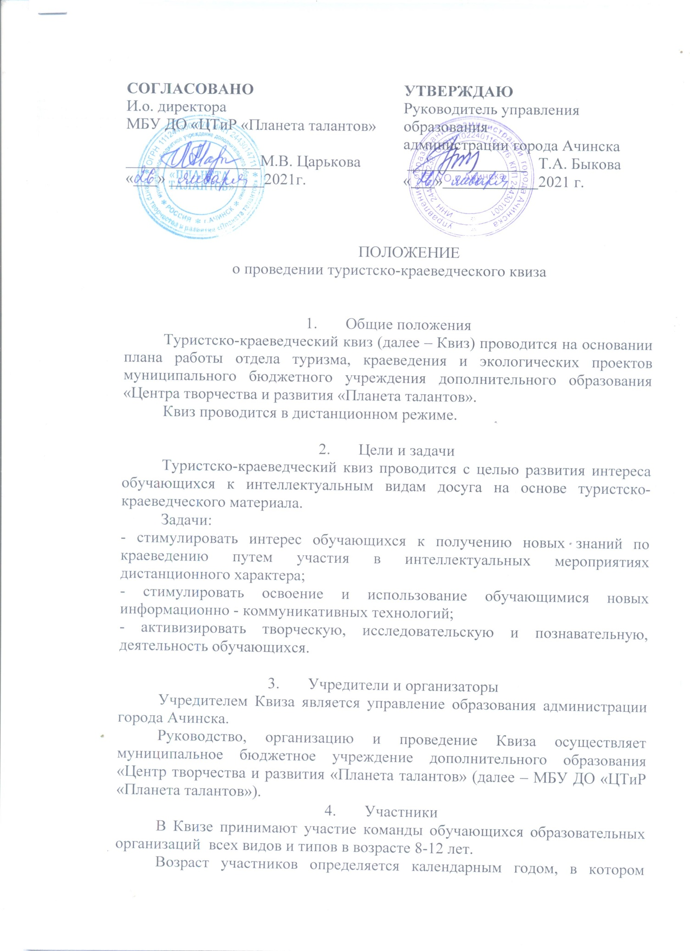
участнику исполняется соответствующее количество лет.
Состав команды: 6 обучающихся, 1 руководитель.

- Содержание Квиза и требования к конкурсным материалам
В программу Квиза входят следующие этапы:
- «Визитная карточка»;
- «Сохраним память…»;
- «Туристы в картинках».
«Визитная карточка» - участниками Квиза представляется видеоролик с презентационным представлением команды. В видеоролике должен быть представлен полный состав команды. Представление может быть оформлено в музыкально-театрализованном стиле с учетом туристско-краеведческой темы. Работа представляется в формате mp4. Продолжительность видеоролика не более 3 минут.
Ссылка на работу или файлы прикрепляются в электронной заявке.
«Сохраним память…» - участниками Квиза представляются конкурсные материалы в электронном варианте на тему сохранения памяти о достопримечательностях, памятниках культуры, природы и архитектуры города Ачинска. Материалы могут быть представлены в формате мини-проекта, сочинения-размышления, презентации или видеоролика.
Мини-проект представляется в формате word. Объем работы составляет не более 5 страниц печатного текста, выполненного шрифтом Times New Roman, размером 14, полуторный интервал.
Сочинение-размышление представляется в формате word. В тексте сочинения не допускается сокращение наименований, за исключением общепринятых. Объем работы составляет не более 2 страниц печатного текста, выполненного шрифтом Times New Roman, размером 14, полуторный интервал.
Работа может быть представлена в виде презентации. Презентация оформляется в программе MS PowerPoint версий 2003/XP/2007/2010. Объем презентации не более 5 Mb.
Видеоролик может быть создан любым средством видеомонтажа. Продолжительность ролика не более 5 минут.
Ссылка на работу или файлы прикрепляются в электронной заявке.
«Туристы в картинках» - участниками Квиза представляются конкурсные материалы на бумажном носителе формата А1 с иллюстрацией загадок или логических головоломок на тему туризма, путешествий, походного быта туриста и т.п. с обязательным указанием ответов. Иллюстрация может содержать текстовые сообщения, рисунки, фотографии, аппликации, графическое изображение и т.д. Количество представленных загадок/головоломок должно быть не менее 5.
Городская экспертная комиссия Квиза оставляет за собой право отклонить от рассмотрения конкурсные материалы, оформленные с нарушениями вышеуказанных требований.

- Сроки и порядок проведения
Квиз проводится с 08 по 16 февраля 2021 года в дистанционном режиме.
Для участия в Квизе необходимо представить заявку не позднее, чем 08 февраля 2021 года по электронной почте: Tur_cdt@mail.ru с пометкой «Квиз» (приложение № 1).
Команды, не подавшие письменную заявку, к участию в Квизе не допускаются.
Конкурсные материалы этапов «Визитная карточка» и «Сохраним память» представляются командами-участниками до 10 февраля 2021 года по электронной почте: Tur_cdt@mail.ru с пометкой «Квиз материалы».
Конкурсные материалы этапов «Туристы в картинках» представляются на бумажном носителе формата А1 командами-участниками до 10 февраля 2021 года по адресу: г. Ачинск, микр-он. 5, строение 14, 3 этаж, кабинет № 3–15.
Работа городской экспертной комиссии и подведение итогов Квиза будут проводиться с 11 по 12 февраля 2021 года.
Конкурсные материалы рассматривает городская экспертная комиссия согласно критериям оценки (приложение № 2).
К участию в Квизе не допускаются материалы с призывами к дискриминации, насилию, межнациональным конфликтам.
За каждый этап Квиза команда получает определенное количество баллов.
По итогам проведения всех трех этапов Квиза составляется рейтинговая таблица. При равенстве баллов преимущество получает команда, имеющая лучший результат в этапе «Визитная карточка».
По вопросам организации и проведения Квиза обращаться к Салимовой Наталье Викторовне, заведующему отделом туризма, краеведения и экологических проектов МБУ ДО «ЦТиР «Планета талантов», по телефону 8-906-917-69-38.

- Подведение итогов и награждение
Команды победителей и призёров туристско-краеведческого квиза награждаются грамотами управления образования администрации города Ачинска.
Команды, занявшие I – III место, награждаются грамотами и памятными подарками.
Грамоты и памятные подарки выдаются 16 февраля 2021 года представителю команды от образовательной организации в кабинете 3-15, на третьем этаже, в МБУ ДО «ЦТиР «Планета талантов».

- Финансирование

Финансирование туристско-краеведческого квиза осуществляется за счет субсидии на иные цели: «Организация и проведение культурно-массовых профилактических проектов, физкультурно-спортивных мероприятий, учебно-тренировочных сборов».

Приложение № 1
к Положению о проведении туристско-краеведческого квиза

Заявка
на участие в туристско-краеведческом квизе

1 | Организация
2 | ФИО представителя команды
3 | Сотовый телефон представителя
4 | Адрес электронный почты

№ | ФИО участника (полностью) | Дата рождения | Класс
1
2
3
4
5
6

Дата заполнения «___»____________2021г.

__________________________________________________________________
В соответствии со статьёй 9 Федерального закона от 27 июля 2006 года № 152 – ФЗ «О персональных данных» даём согласие МБУ ДО «ЦТиР «Планета талантов» на автоматизированную, а также без использования средств автоматизации обработку представленных персональных данных. Нам известно, что под обработкой персональных данных подразумевается совершение действий, предусмотренных пунктом 3 части 1 статьи 3 Федерального закона от 27 июля 2006 года № 152 – ФЗ «О персональных данных».

Приложение № 2
к Положению о проведении туристско-краеведческого квиза

Критерии оценки конкурсных работ

Каждый критерий оценивается от 0 до 5 баллов.

«Визитная карточка» оценивается по следующим критериям:
-оригинальность творческого замысла, соответствие теме;
-оформление выступления (использование костюмов, атрибутов, реквизитов);
-исполнительская культура (внешний вид, качество);
-представление полного состава команды;
-качество исполнения (согласованность действий участников, логика построения выступления, использование различных творческих жанров, эмоциональность, артистизм).

«Сохраним память…» оценивается по следующим критериям:
-глубина раскрытия темы;
-смысловая цельность работы, логика изложения;
-технические характеристики (продолжительность видеофильма/объем презентации, наличие заголовков и подзаголовков, оформление работы);
- соответствие представленного материала официальным нормам и достоверным историческим фактам;
- стилевое единство и выразительность речи.

«Туристы в картинках» оценивается по следующим критериям:
-оригинальность творческого замысла;
-органичность и целостность представленной работы.
-наполнение и информативность представленной работы;
-технические характеристики (сложность, использование различных средств, качество);
-визуальный стиль.

